Microsoft Office 2000 Server Extensions
ドラフト

ご注意
このドキュメントは製品の開発段階における情報をもとに作成されています。
したがって機能、仕様、用語、その他に関して、最終的な製品では本書に記述されている内容から変更される場合があります。あらかじめご了承ください。
製品概要

1999 年 2 月
マイクロソフト株式会社
http://www.asia.microsoft.com/japan/office/

はじめに
Office Server Extensions により、Microsoft® Office 2000 のユーザーは、既存の Web インフラストラクチャと使い慣れたアプリケーションを使って、イントラネットをチーム ワークスペースまたはワークグループ Web に変換できます。このワークグループ Web は、ユーザーが簡単にドキュメントと、ドキュメントに含まれるアイデアを共有できるダイナミックな場所です。これにより、高品質な成果を出せる、グループ作業環境が実現されます。

Office 2000 は、次の機能により、普通の Web をワークグループ Web に変換できます。

- ネットワーク ファイル サーバーへのアクセスと同じほど簡単に、Web に対してシームレスにアクセスでき、発行、つまり保存することができます。
- ドキュメントと Web ページを中心に、共有されたスレッド対応のディスカッションができます。
- 関連する Web ページとドキュメントにコメントが付けられたり変更されたときに、通知を受け取れます。

これらの機能により、ユーザーは Web サーバーに関する専門的な知識がなくても、本来はテクニカルなプロフェッショナルと Web マスタにしか利用できない機能を簡単に利用できます。その結果として、Web サーバーはすべての Office 2000 ユーザーのためのダイナミックなワークスペースに変わります。

この資料では、Office Server Extensions によって既存の Web インフラストラクチャを活用する方法の概要、Office Server Extensions の利点、およびこれらの新しい機能とそのインプリメントに関する詳細情報への参照情報を示します。

Office Server Extensions の機能
Office Server Extensions は、既存の Web サーバー テクノロジーとツールの上に構築されているので、簡単にインプリメントし、使用できます。Office Server Extensions は、実際には Windows NT® ベースの HTTP サーバーをベースにした FrontPage® エクステンションとその他のテクノロジーのスーパーセットであり、新たな発行およびグループ作業の機能を提供します。サーバー上の Office Server Extensions は、Office 2000、Windows® エクスプローラ、および Web ブラウザの機能を強化します。Office Server Extensions は既存の Web サーバー テクノロジーを置き換えるものではなく、Web ベースの環境における Office の操作性の強化を目的に作られたものです。実際 Office には Web サーバーと直接に通信するためのクライアント サイドの機能が含まれており、ユーザーはシームレスに操作ができます。

Office 2000 は、企業内イントラネットのサイト コンテンツの一部またはすべてを編集するためのオーサリング ツールとして利用できますが、ダイナミックなワークグループ Web のためのドキュメントを作成するためのツールとしても適しており、グループの作業結果と知識を有効に活用して優れた成果物を作り出せます。

より簡単でシームレスな Web 発行と参照
今日のユーザーは、一般にファイルをファイル サーバーに保存することでファイルの共有を実現します。Webサーバーは、普通のファイル サーバーよりもグループ作業とワークグループのためのツールとしてはるかに優れています。Web サーバーはファイル サーバーとは異なり、ユーザー側の処理を監視できるインテリジェントなサーバーです。たとえば、イベントが起こったときにメールを送信できますし、簡単な参照や検索といった利点も持っています。Office 2000 からの発行により、ユーザーは Web サーバーの持つこれらの利点を活用し、参照、検索、および購読の作成や通知の送信といったファイルに対する操作を簡単に行えます。

Office 2000からの、FrontPage Extensions またはOffice Server Extensions で設定された Web サーバーへのコンテンツの発行は、ファイル サーバーへの保存と同じほど簡単です。たとえば、[ファイルを開く] ダイアログ ボックスには、ユーザーが発行できる Web サーバーへのショートカットが表示されます。ユーザーはこれらのサーバーをファイル サーバーと同じように扱うことができ、ファイルをサーバーにドラッグ アンド ドロップしたり、新しいフォルダを作成したり、そこにあるファイルをブラウズするといった操作を行えます。さらにユーザーは、HTML または Office のバイナリ ファイルを Web サーバーに発行できます。

Office Server Extensionsでは、Web サーバー上のファイルの検索は簡単です。Office Server Extensionsには自動的に参照するページが付属しています。これは、Office Server Extensions がインストールされているWeb 内の任意のフォルダに適用できる、Web サイト上のドキュメントのインデックス ページを自動的に保守するページです。ユーザーはハイパーリンクをクリックするだけで、ドキュメントを Web ブラウザや Office アプリケーションの中で開けます。

Office を使って発行されたドキュメントを含めて、Web サイトを管理するための包括的なツールとしては、Microsoft FrontPage Web サイト作成および管理ツールを使用してください。

これらの発行機能により、すべての Office 2000 ユーザーによる Web サーバーへの投稿や、Web サーバー上のコンテンツへの参照を行うことができます。

ディスカッションによるチームの知識の活用
Microsoft Office ユーザーを対象にした調査では、ワークグループ内での典型的なドキュメント レビューは、一般に連続した形で行われることがわかっています。この方式には主に 2 つの問題があります。

- それぞれのワークグループ メンバーは、ほかのメンバーの意見を知らないままそれぞれのコメントをを寄せます。このやり方では、ワークグループの知識を真に活用しているとはいえません。
- ドキュメントの作成者はすべてのコメントを取りまとめる必要がありますが、これは時間がかかる面倒な仕事です。

Office Server Extensions を使ったスレッド形式のディスカッションでは、すべてのユーザーがドキュメントに対して同時にコメントを付けられるので、すべてのチーム メンバーが互いのコメントを見ることができ、プロセスが合理化されます。この方式では、各チーム メンバーがほかのメンバーの知識をもとにコメントを付けるので、チームとしての成果が向上し、プロセスの所要時間が短縮されます。

ディスカッション機能は、すべてのドキュメントが Web サーバー上にHTML形式で用意されるまで待たなくても使えます。ディスカッション機能は、ファイル サーバーであれ Web サーバーであれ、どこに置かれているドキュメント上でも行えます。またドキュメント形式は Office ドキュメントでも HTML 形式でもかまいません。ディスカッションは実際のドキュメントを変更しないので、ユーザーは読み取りアクセス権しか持っていないドキュメントででもディスカッションに参加できます。ディスカッションへのアクセスの制約は、ディスカッション サーバーへのアクセスの制約によって行います。ディスカッションの追加は、Office 2000 アプリケーションまたはブラウザと、Office Server Extensions が提供する特殊なツール バーを使って行います。Word 2000 では、ディスカッションは段落の終わりに追加されます。PowerPoint® 2000では、ディスカッションは各スライドにアンカーとして追加されます。Excel 2000 では、ディスカッションは使用中のシートにアンカーされます。次の例はその方法を示しています。
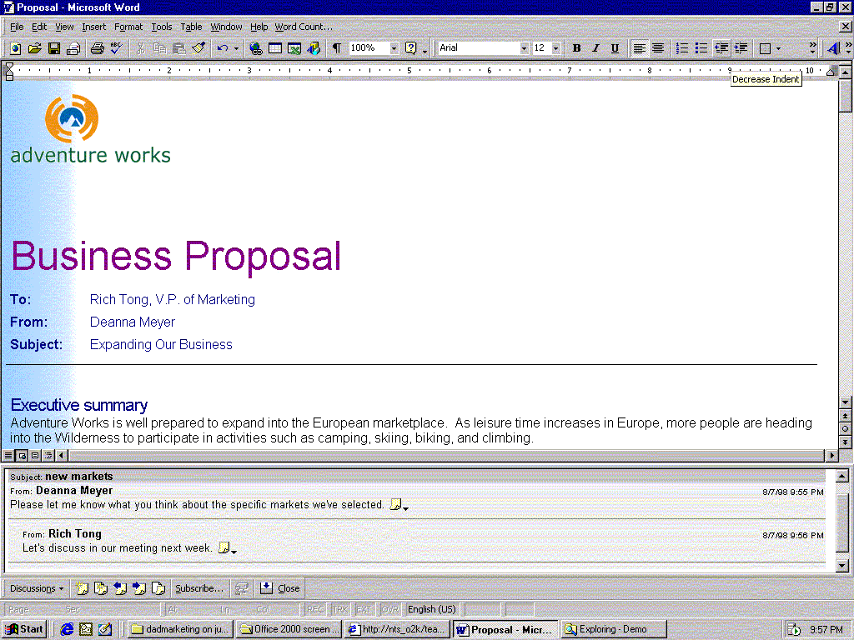

図1.1: チーム メンバーはドキュメントをレビューするときにほかのメンバーのコメントを見ることができる

上記の提案書を作成した Deanna は、ワークグループにレビューしてもらってから、承認を受けるためにこのドキュメントを経営陣に送ろうと思っています。このドキュメントは Office Server Extensions が構成されている Web サイトに保存されました。Deanna は画面の下のディスカッション バーを使って、ドキュメントに関する一般的な質問を行いました。これはコンテキスト固有のコメントではないので、ページの下部のフレームに表示されます。Rich は既に質問に答えています。グループのほかのメンバーは、自分のコメントを付けるときに、Rich のコメントを参考にできます。

これで、すべてのチーム メンバーが互いのコメントを読み、ほかのメンバーの知識を活用できます。これによりチームはより優れた成果を出せるようになり、またレビューの時間と労力の節約にもなります。

通知と購読を使った変化の通知
利用できる情報の量がこれほど増えた今日においては、自分に関係のある情報が変化したときに、それを知ることが重要になります。Office Server Extensions により、ユーザーは Web サーバー上のドキュメントを購読し、選択されたドキュメントのステータスが変化したとき、作成されたとき、または削除されたときに自動的に「通知」を受けることができます。ドキュメントが Office Server Extensions のインストールされていないサーバー上にあった場合、通知は実際のドキュメントが変わったときではなく、コメントが追加されたときにのみ機能します。ユーザーへの通知は変更があったときにすぐに行うこともできますし、ドキュメントが短期間に何度も変更される場合には 1 日に 1 回、あるいは 1 週間に 1 回の間隔で行うこともできます。

上の例では、Deanna がマーケティングの提案書を発行した時点で、ワークグループのメンバーに対して、ドキュメントが購読先のフォルダに発行されたことを知らせる自動通知が送信されます。この通知にはドキュメントへのリンクが含まれているので、各メンバーはそのリンクをクリックするだけでドキュメントを見ることができます。さらに、Rich がドキュメントにコメントを追加したときにも、ドキュメントを確認する必要があることを知らせる電子メールがワークグループのメンバーに送られます。

セキュリティ
セキュリティは、ほかのあらゆるサーバーと同じように、Web サーバーにとっても重要な問題です。HTML に移行しても、ネットワーク リソースを制御し、それらを適切に管理する必要性は変わりません。Office 2000 と Office Server Extensions は新しいセキュリティ モデルを導入するのではなく、既にサーバー上で使用されているセキュリティを利用します (たとえば Windows NT Server の権限など)。HTML ファイルのセキュリティは、ファイル サーバー上であれ Web サーバー上であれ、Office ファイルと同じように設定できます。たとえば、管理者は経理チームの特定のメンバーだけに経理チームのフォルダへの読み書きのアクセス権を与え、ほかのすべての従業員には読み取りアクセス権だけを与えることができます。Office ドキュメントと HTML ファイル間のセキュリティ上の違いは、HTML ファイルにはパスワードが適用できないということです。

結論
Office 2000 の主な目標は、Officeユーザーが Web サイトをダイナミックなグループ作業空間として利用できるようにすることです。この空間では、情報を検索するだけでなく、積極的な情報共有を行い、チームの知識を有効に活用できます。Office 2000 では、Web コメント、購読、および通知を使って、ドキュメントや HTML ページを簡単に発行し、互いにやりとりができるので、チームの知識を有効に使いこなして、チームの成果の質を高められるようなダイナミックなワークスペースが実現されます。Office Server Extensions は、既に管理者とエンド ユーザーが慣れ親しんでいる企業の既存の Web インフラストラクチャとツールに基づいて、このような機能を提供します。

関連情報
ここで説明した機能について、システムの要件、セキュリティ、管理と構成、および Office Server Extensions が SQL Server™ などのほかの Microsoft 製品とどのように連係するかといった詳しい情報については、Office Web サイトと 『Microsoft Office 2000 Resource Kit』 を参照してください。

FrontPage Web サイト作成および管理ツールの詳細と、FrontPage を使って発行 Web サイトをセットアップし、セキュリティを設定する方法については、FrontPage Web サイト (http://www.microsoft.com/japan/office/frontpage/) を参照してください。

システムの要件

サーバー
Office Server Extensions は、Office CD から、または企業ネットワーク上にセットアップされたインストール ポイントからインストールできます。ユーザーは Office Server Extensions Setup ウィザードを操作するだけです。Office Server Extensions には次のものが必要です。

- Windows NT Service Pack 4、Internet Explorer 4.01 以降、および Windows NT Options Pack に付属する Personal Web Server 4.0 for NT Workstation 4.0 がインストールされている Windows NT Workstation 4.0。
- 検索機能とセキュリティ機能をインプリメントするためには、Microsoft Internet Information Server 4.0 と Windows NT Server が必要です。
- 通知をインプリメントするためには、SMTP メール サーバーがローカルに、またはネットワーク上に必要です。

クライアント
- Office または FrontPage Web サーバーにドキュメントを発行するためにクライアントに必要なのは Office 2000 だけです。
- Web ディスカッション、購読、および通知を利用するためにクライアントに必要なのは、ブラウザと Office 2000 ライセンスだけです。



 1998 Microsoft Corporation. All rights reserved.
本書は製品リリースに先行する文書であり、最終的なリリースまでに大幅に変更されることがあります。本書は情報提供のみを目的としており、本書の内容について、Microsoft は、明示的あるいは非明示的ないかなる保証もいたしません。本書に記載した情報は、将来予告なしに変更することがあります。本書を使用する場合の全体的なリスクまたは本書の使用による結果について、Microsoft はいかなる責務も負うものではありません。本書に記載されている会社、組織、製品、人物、イベントの例は架空のものです。実在の会社、組織、製品、人物、またはイベントとの関連を示唆するものではありません。適用可能な著作権方法すべてにお客様は準拠する必要があります。著作権上の権利に限定されることなく、本書の一部または全部を無断で使用、複製することはできません。
Microsoft は、本書に記載される内容に関し、特許、特許申請、商標、著作権、またはその他の無体財産権を有する場合があります。本書は、これらの特許、商標、著作権またはその他の無体財産権に関する権利をお客様に許諾するものではありません。
Microsoft、ActiveX、FrontPage、Officeロゴ、PivotTable、PowerPoint、VisualBasic、Visual C++、Visual InterDev、Visual Studio、Windowsは米国 Microsoft Corporation の米国およびその他の国における登録商標または商標です。
その他、記載されている会社名、製品名は、各社の商標です。

